МУНИЦИПАЛЬНОЕ БЮДЖЕТНОЕ ОБЩЕОБРАЗОВАТЕЛЬНОЕ УЧРЕЖДЕНИЕ –
СРЕДНЯЯ ОБЩЕОБРАЗОВАТЕЛЬНАЯ ШКОЛА № 10 г. ОРЛА

1 класс

Итоговая контрольная работа
по математике
/демоверсия/

1.Арифметические действия
1.1. Разбей числовые выражения на группы и вычисли:
6 + 4 9 – 6 10 + 8 6 +5
16 – 8 2 + 12 12 – 6 10 – 9

1.2. Вычисли: 7 – 5 +4 +4 - 10

2.Работа над задачей
2.1. Решите задачу: У Иры 8 книг со стихами, а у Ани со сказками на 1 книгу больше. Сколько книг со сказками у Ани?

2.2.Используя данные таблицы, ответь на вопросы:

Имя | Книги | Количество
Ира | Стихи | 8
Аня | Сказки | 9

а) У кого книг больше? Ответ: у ___________ книг больше.
б) Кто любит читать стихи? Ответ: стихи любит читать _________ .

3. Сравнение чисел и величин
3.1. Поставьте нужный знак : 4 + 4 … 9 1 дм 7 см … 17 см
3 … 10 – 3 1 дм 1 см … 1 см
3.2. Сравните: 10 – 1 и 10 – 0
7 + 3 и 7 - 3

4. Пространственные представления
4.1.Обведите 10 клеток. Раскрасьте вторую клетку синим цветом, а предпоследнюю клетку красным цветом. При этом красная клетка должна быть между зелёной и жёлтой.

4.2.Рассмотри рисунок. Поставь красную точку так, чтобы она находилась только внутри круга. А синяя точка должна быть внутри круга, квадрата и треугольника.

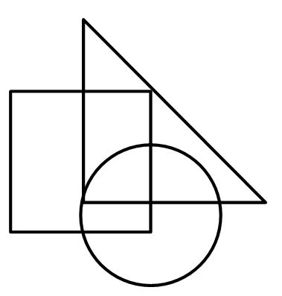

5. Геометрические фигуры
5.1. Начертите первый отрезок длиной 1 дм, а другой 6 см.

5.2. Вычислите на сколько сантиметров второй отрезок короче первого?

